***Контроль качества подаваемой воды***

Результаты производственного контроля по основным показателям качества питьевой воды за 1 квартал 2025 г. представлены в таблице:

| Показатель, краткая характеристика | Норматив для хозяйственно-питьевого водоснабжения | п.Прибрежный | п.Береза | п.Рубежный |
| --- | --- | --- | --- | --- |
| 1. Химические показатели | | | | |
| ***Водородный показатель (рН)***  От содержания водорода зависит кислотность воды, а значит и ее пригодность для использования. | в пределах  6 - 9 ед. | 7,28 ед. | 7,31 ед. | 7,24 ед. |
| ***Жесткость***  Оптимальная жесткость воды обеспечивает организм достаточным количеством магния и кальция. Вода с повышенной жесткостью содержит много растворенных минеральных солей, что при нагревании приводит к образованию накипи, при стирке и умывании в такой воде моющие средства хуже пенятся, ухудшается вкус напитков. Излишне мягкая вода также неполезна для здоровья, она способна вымывать из организма жизненно необходимые ионы кальция, что может привести к остеопорозу, кариесу, сердечно-сосудистым заболеваниям. | не более 7 мг-экв/дм3 | 5,5 мг-экв/дм3 | 6,1 мг-экв/дм3 | 6,8 мг-экв/дм3 |
| ***Минерализация (сухой остаток)***  Минерализация воды показывает содержание в питьевой воде растворенных солей. Повышение солесодержания ухудшает вкусовые качества воды — она становится горькой или излишне соленой. Пониженная минерализация в воде ведёт к вымыванию минеральных солей из организма. | не более 1000 мг/дм3 | 291 мг-экв/дм3 | 442 мг-экв/дм3 | 386 мг-экв/дм3 |
| 2. Физические показатели  Изменения физических свойств питьевой воды оказывают заметное физиологическое воздействие на организмы: изменяется секреция желудочного сока, повышается или понижается острота зрения, изменяется частота сердечных сокращений. | | | | |
| ***Запах***  Вода может приобретать посторонний неприятный запах — гнили, земли, рыбы, запах нефтепродуктов, хлорфенола и т.п., что оказывает неблагоприятное воздействие на человека и живые организмы. | не более 2 балла | 0 баллов | 0 баллов | 0 баллов |
| ***Цветность***  Это посторонняя окраска воды. Цветность является нежелательным органолептическим показателем. | не более 20 градусов | 2 градуса | 1 градуса | 7 градуса |
| ***Мутность***  Это видимое содержание в воде взвешенных веществ. Как правило, чистая артезианская и колодезная вода имеет малую мутность. | не более 2,6 ЕМФ (1,5 мг/дм3) | < 1 ЕМФ | < 1 ЕМФ | 2,25 ЕМФ |
| 3. Бактериологические показатели  Бактериологические показатели нормируют содержание в воде бактерий и патогенных микроорганизмов. | | | | |
| ***Общее микробное число (ОМЧ)***  Представляет собой количественный показатель, который отражает общее количество микроорганизмов в 1 мл изучаемого образца воды. Позволяет оценить общую микробную обсемененность водного объекта. | не более 50 КОЕ/см3 | Не обнаружено | Не обнаружено | Не обнаружено |
| ***Общие (обобщенные) колиформные бактерии***  Могут быть возбудителями инфекционных заболеваний, которые вызываются кишечными палочками и приводят к поражению желудочно-кишечного тракта. | 0 КОЕ/100 см3 (отсутствие) | Не обнаружено | Не обнаружено | Не обнаружено |

***Протоколы лабораторных испытаний п.Прибрежный***

***за 1 квартал 2025 г.***

***1. В местах водозабора; перед поступлением в распределительную сеть***

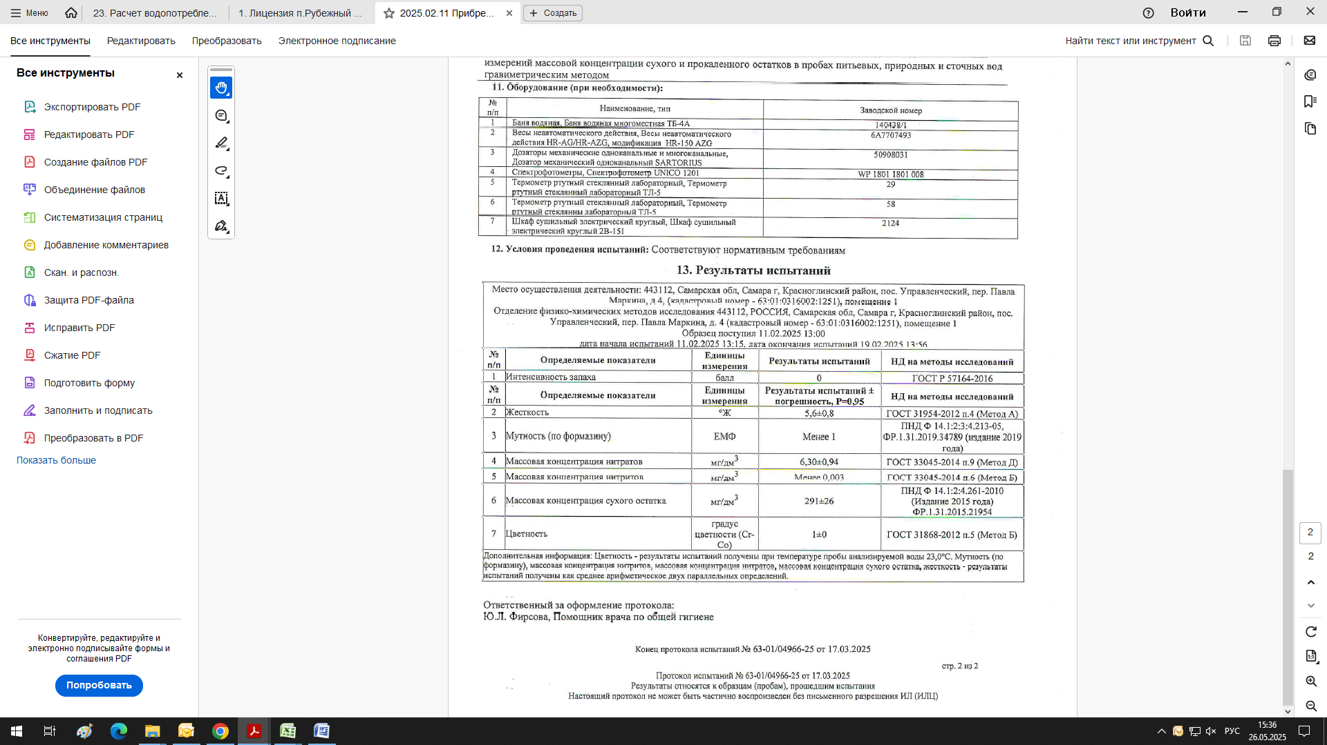

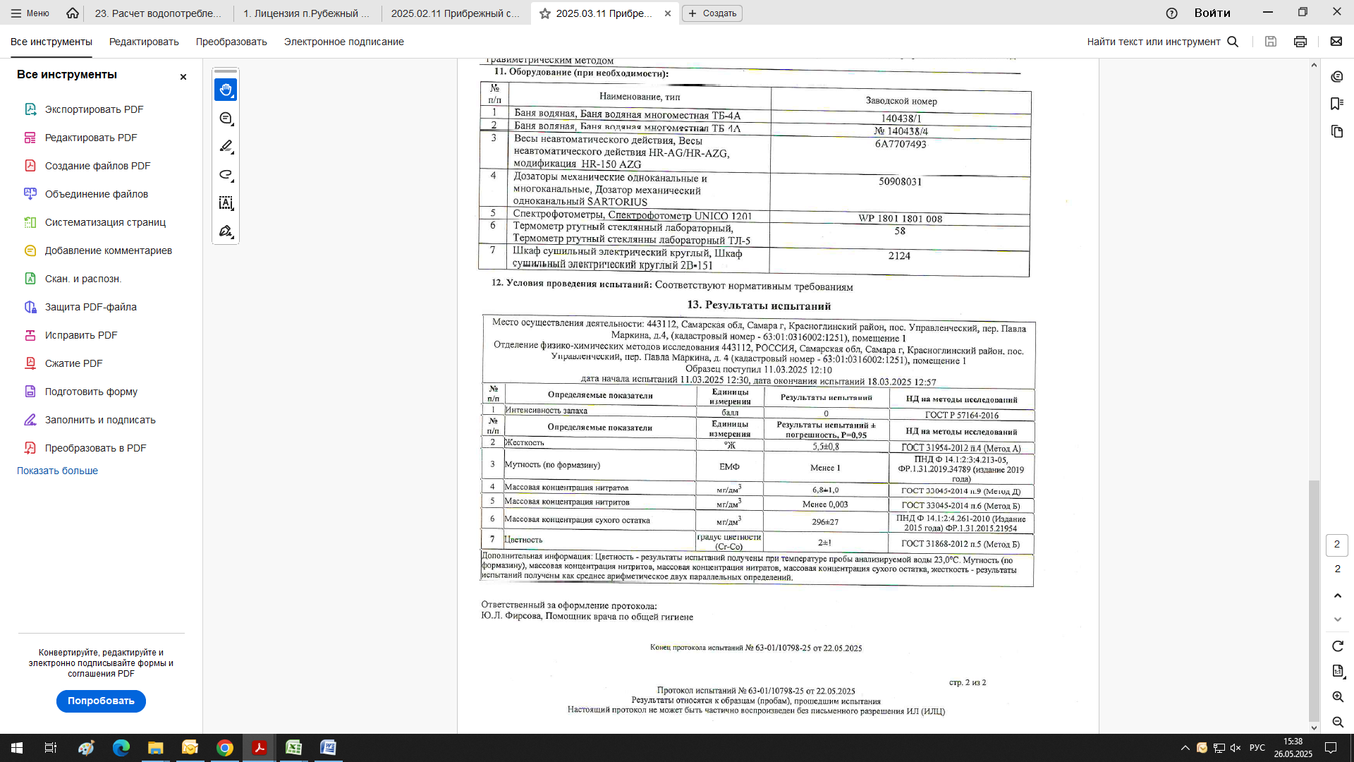

***2. В распределительной сети***

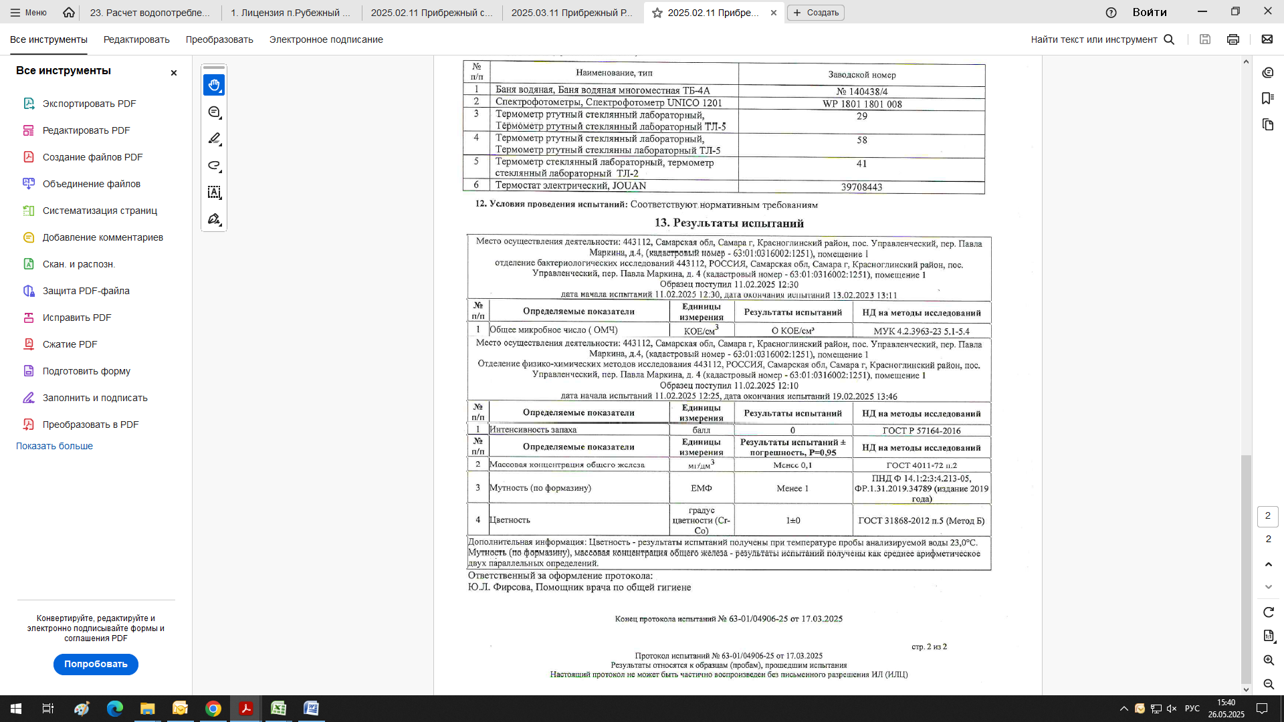



***Протоколы лабораторных испытаний п.Береза за 1 квартал 2025 г.***

***1. В местах водозабора; перед поступлением в распределительную сеть***

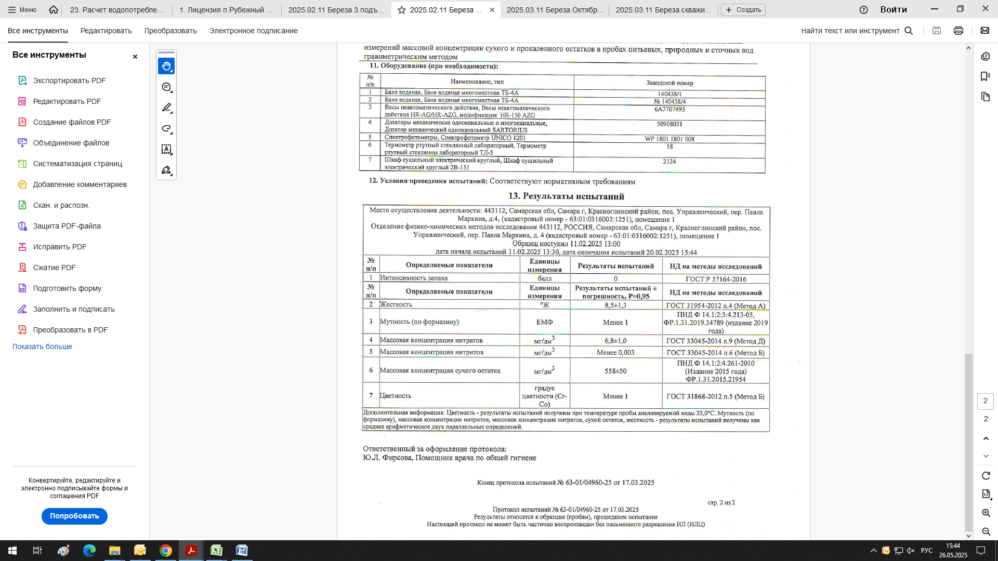

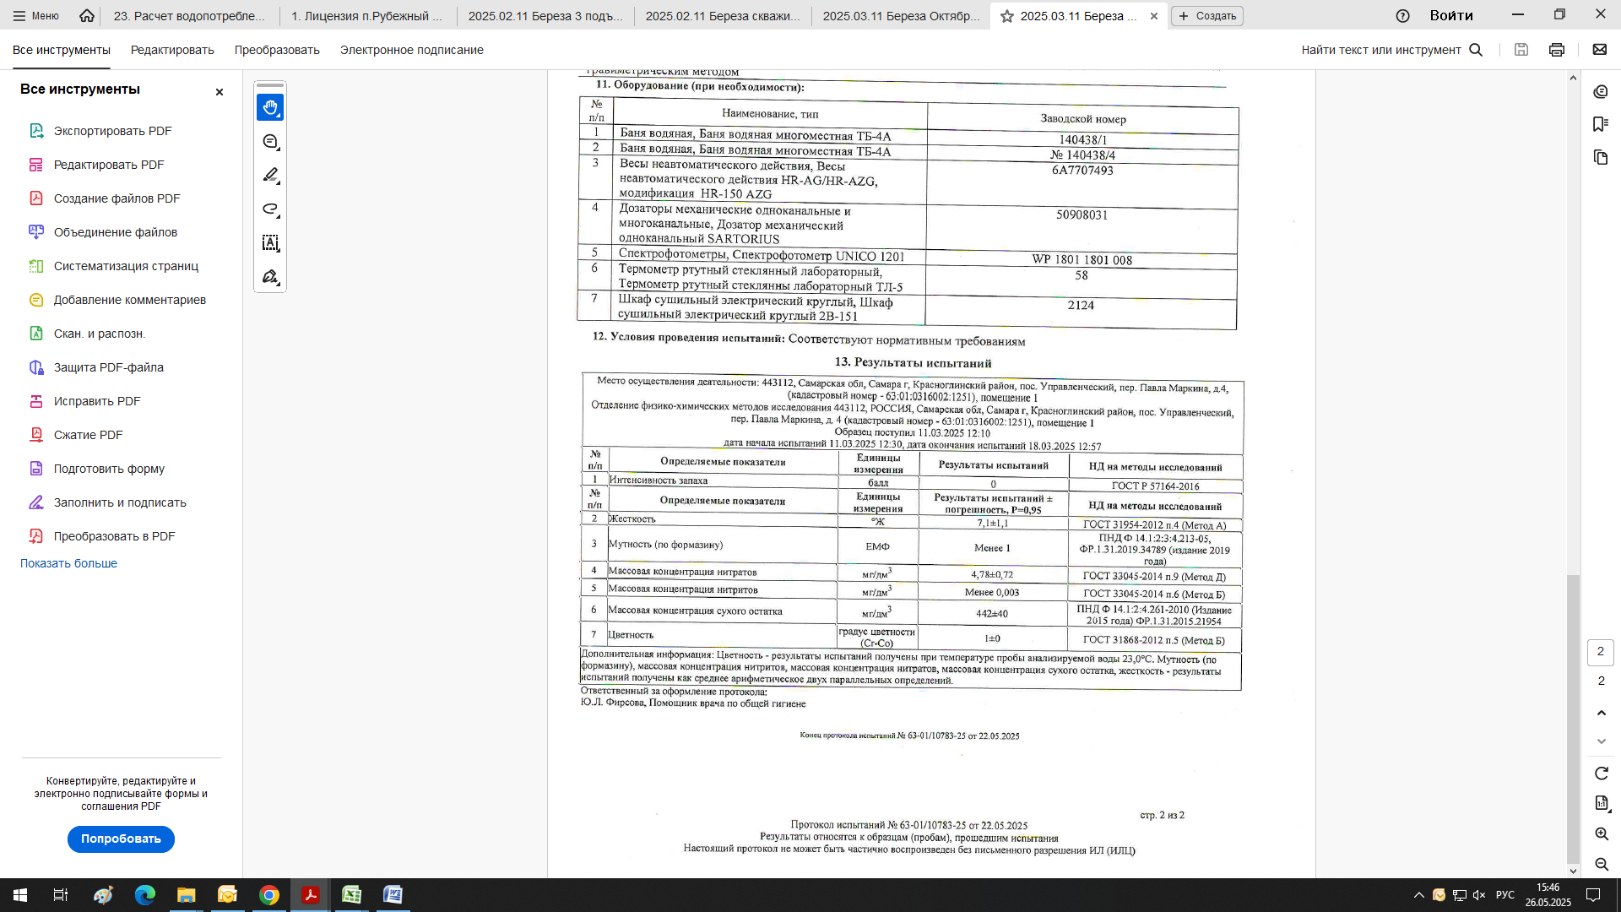

***2. В распределительной сети***

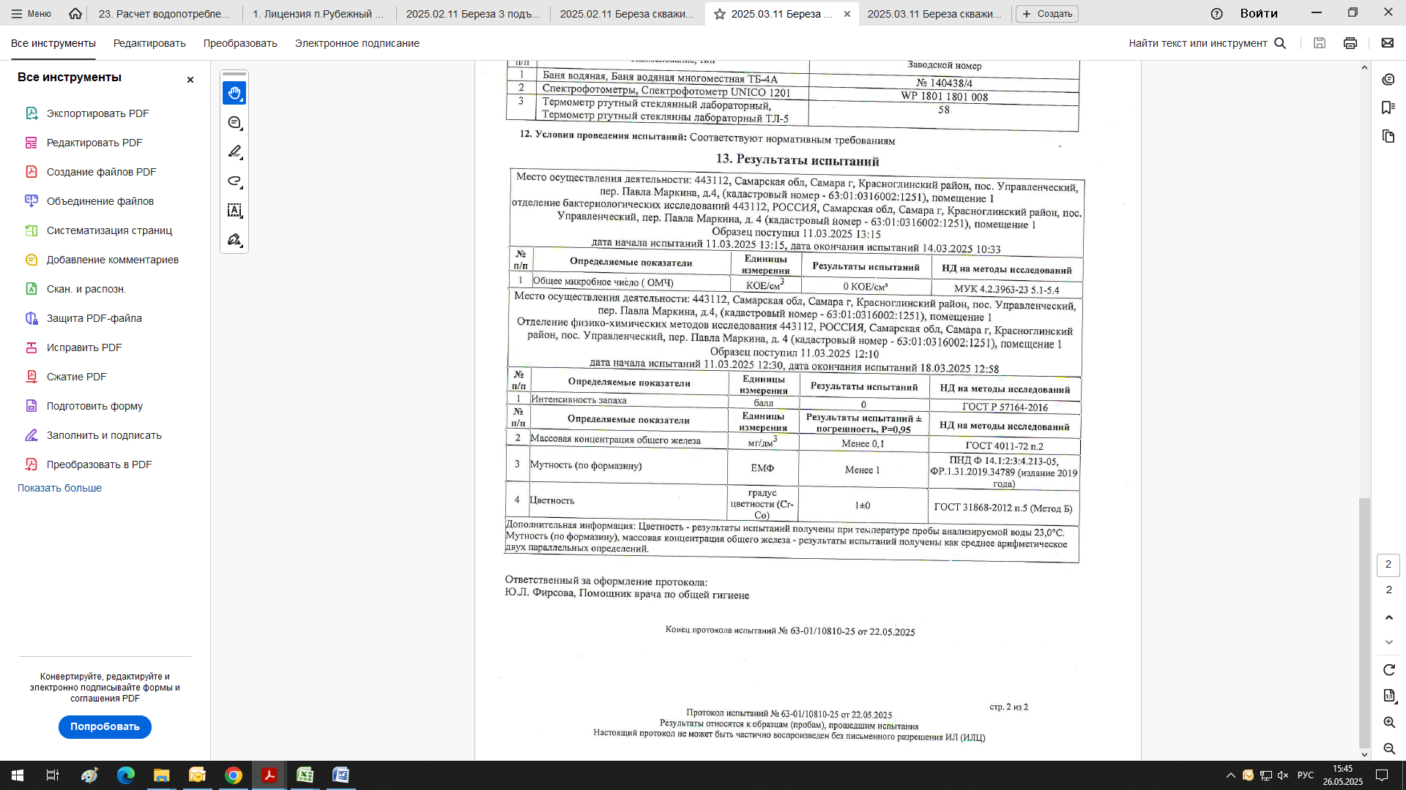

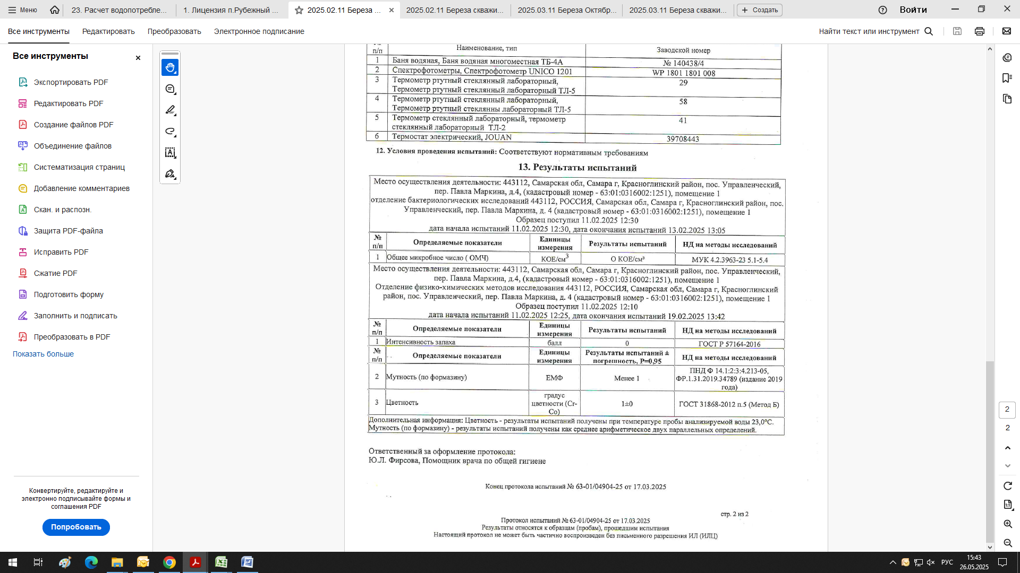

***Протоколы лабораторных испытаний п.Рубежный за 1 квартал 2025 г.***

***1. В местах водозабора; перед поступлением в распределительную сеть***

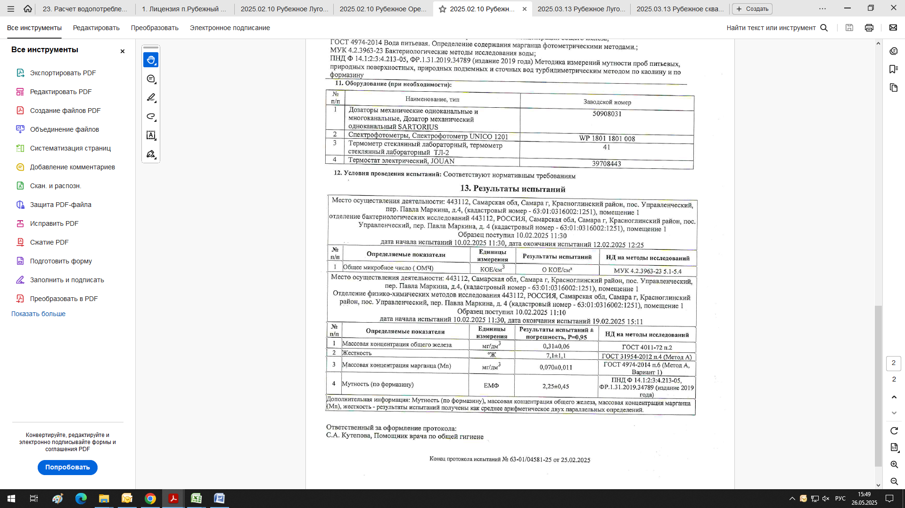

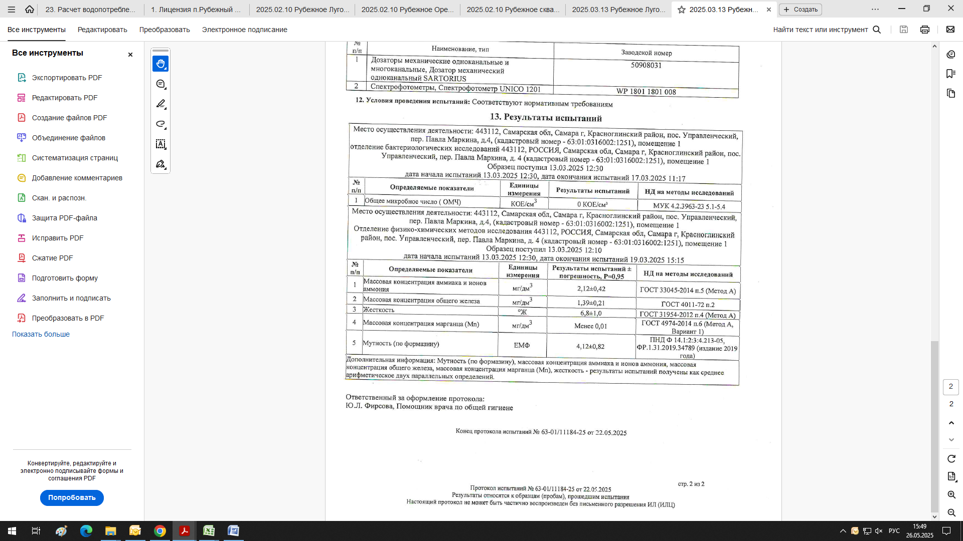

***2. В распределительной сети***

